Министерство науки и высшего образования Российской Федерации

Пензенский государственный университет

Кафедра «Математическое обеспечение и применение ЭВМ»

**ОТЧЕТ**

по лабораторной работе №7

по курсу «Моделирование систем»

на тему «Разработка программных модулей функциональных подсистем АСУП с использованием имитационных моделей

(задача об обработке деталей)»

Выполнили:

студенты группы 16ВП1

Колокольцев К.

Лялин Н.

Угроватов Д.

Принял:

к.т.н., доцент Князев В.Н.

Пенза 2019

### Цель работы

Приобретение навыков использования имитационных моделей для функциональных подсистем АСУП (автоматизированной системы управления предприятием).

**Задание**

Построить на языке GPSS модель функционирования цеха для определения оптимального в смысле максимальной прибыли цеха числа рабочих. Моделирование осуществить при числе рабочих от двух до десяти для пяти восьмичасовых рабочих дней.

Примечание. Прибыль цеха определяется как суммарная продажная цена изготовленных деталей за вычетом стоимости использования станка и зарплаты рабочим за исследуемый период.

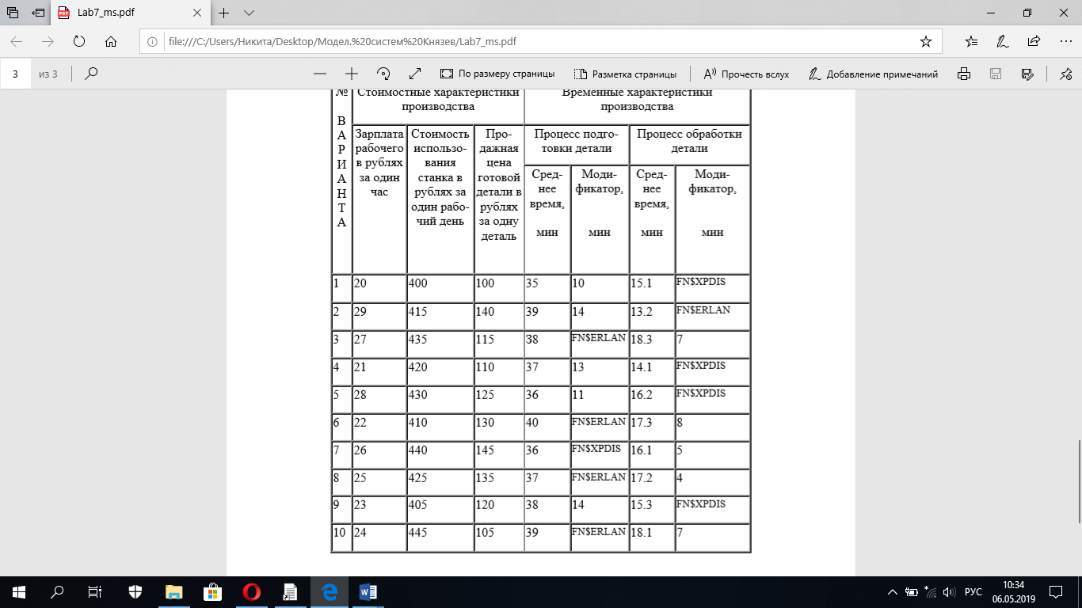**Вариант**

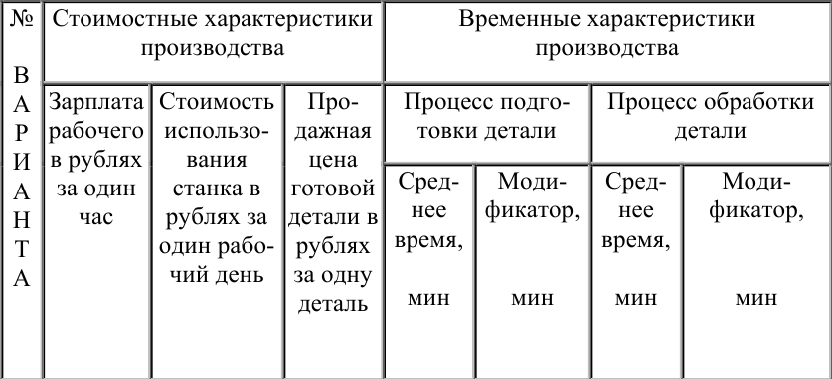

**Ход работы**

Q-схема математической модели приведена на рисунке 1. Блок-схема GPSS-модели приведена на рисунке 2.

В таблице 1 приведены определения GPSS модели. Текст самой GPSS модели приведен в листинге 1. Листинги 2 результаты третьего прогона модели.

В таблице 2 сведены результаты всех прогонов модели.



Рисунок 1 – Q-схема математической модели

Рисунок 2 – Блок-схема GPSS модели

Таблица 1 – Таблица определений GPSS-модели

|  |  |
| --- | --- |
| Элемент модели | Интерпретация |
| Транзакты:  1-й сегмент модели  2-й сегмент модели | Рабочие  Таймер |
| Функции:  XPDIS | Экспоненциальная функция  распределения |
| Многоканальные устройства:  places | Рабочие места для подготовки деталей |
| Очереди:  och | Очередь для обработки детали на специальном станке |
| Приборы:  mech | Специальный станок |
| Арифметические переменные:  income | Подсчет величины прибыли цеха за  исследуемый период (в рублях) |
| Сохраняемые величины:  income1  workers1  detail | Величина прибыли цеха за  исследуемый период (в рублях)  Число рабочих  Число произведенных деталей |
| Единица модельного времени: | 0.1 мин |

Листинг 1 – Текст GPSS-модели

ERLAN FUNCTION RN1,C24

0,0/.0176,.2/.0616,.4/.1219,.6/.1913,.8/.2642,1/.3374,1.2/.4082,1.4

.4751,1.6/.5372,1.8/.5941,2/.6454,2.2/.6915,2.4/.7326,2.6/.7689,2.8

.8008,3/.8641,3.5/.9084,4/.9596,5/.9826,6/.9927,7/.997,8/.9988,9/.9995,10

workers equ 2

places storage 10

income fvariable X$detail#115-workers#27#8#5-435#5

generate ,,,workers

new enter places

advance 38,FN$ERLAN

leave places

queue och

seize mech

depart och

advance 18.3,7

release mech

savevalue detail+,1

transfer ,new

* 2-Й СЕГМЕНТ

generate 2400

savevalue income1,v$income

savevalue workers1,workers

terminate 1

* ПРОГОН МОДЕЛИ

start 1

clear

workers equ 3

start 1

clear

workers equ 4

start 1

clear

workers equ 5

start 1

clear

workers equ 6

start 1

clear

workers equ 7

start 1

clear

workers equ 8

start 1

clear

workers equ 9

start 1

clear

workers equ 10

start 1

Листинг 2 – Результат первого прогона модели

GPSS World Simulation Report - lab7.5.4

Monday, May 06, 2019 11:02:40

START TIME END TIME BLOCKS FACILITIES STORAGES

0.000 2400.000 15 1 1

NAME VALUE

DETAIL 10006.000

ERLAN 10000.000

INCOME 10003.000

INCOME1 10007.000

MECH 10005.000

NEW 2.000

OCH 10004.000

PLACES 10002.000

WORKERS 5.000

WORKERS1 10008.000

LABEL LOC BLOCK TYPE ENTRY COUNT CURRENT COUNT RETRY

1 GENERATE 5 0 0

NEW 2 ENTER 120 0 0

3 ADVANCE 120 4 0

4 LEAVE 116 0 0

5 QUEUE 116 0 0

6 SEIZE 116 0 0

7 DEPART 116 0 0

8 ADVANCE 116 1 0

9 RELEASE 115 0 0

10 SAVEVALUE 115 0 0

11 TRANSFER 115 0 0

12 GENERATE 1 0 0

13 SAVEVALUE 1 0 0

14 SAVEVALUE 1 0 0

15 TERMINATE 1 0 0

FACILITY ENTRIES UTIL. AVE. TIME AVAIL. OWNER PEND INTER RETRY DELAY

MECH 116 0.894 18.487 1 3 0 0 0 0

QUEUE MAX CONT. ENTRY ENTRY(0) AVE.CONT. AVE.TIME AVE.(-0) RETRY

OCH 4 0 116 23 0.812 16.800 20.954 0

STORAGE CAP. REM. MIN. MAX. ENTRIES AVL. AVE.C. UTIL. RETRY DELAY

PLACES 10 6 0 5 120 1 3.294 0.329 0 0

SAVEVALUE RETRY VALUE

DETAIL 0 115.000

INCOME1 0 5650.000

WORKERS1 0 5.000

FEC XN PRI BDT ASSEM CURRENT NEXT PARAMETER VALUE

1 0 2406.724 1 3 4

3 0 2406.955 3 8 9

6 0 2447.282 6 3 4

5 0 2459.432 5 3 4

4 0 2490.679 4 3 4

7 0 4800.000 7 0 12

|  |  |  |  |
| --- | --- | --- | --- |
| № прогона | Число рабочих | Количество деталей | Прибыль |
| 1 | 2 | 46 | 955 |
| 2 | 3 | 73 | 2980 |
| 3 | 4 | 91 | 3970 |
| 4 | 5 | 115 | 5650 |
| 5 | 6 | 115 | 4570 |
| 6 | 7 | 124 | 4525 |
| 7 | 8 | 131 | 4250 |
| 8 | 9 | 134 | 3515 |
| 9 | 10 | 132 | 2205 |

**Вывод**

Моделирование показало, что прибыль является максимальной при числе рабочих равном четырем.